**第 1 章**

# 機電期貨

## 1.1 挑戰

自Tetsuro.Mori引入機電一體化系統概念以來的40多年,以表示電子元件的可用性對固有的機械系統的控制和運行的影響越來越大,現在和現在仍然是一個重大和快速的技術變革時期。特別是,在ere系統內,從硬體到固件和軟體,重點的轉變,導致推出了各種消費類產品,這些消費品的結構圍繞智慧設備的使用而構建

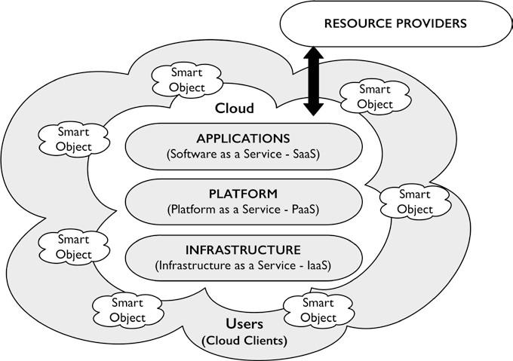

**圖1.1** 物聯網基於雲的結構

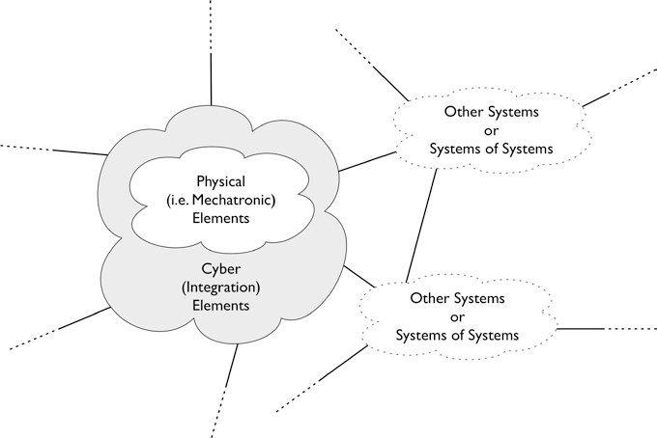

**圖1.2** 網路物理系統

2014年,與在瑞典卡爾斯塔德舉行的機電一體化論壇會議合作,來自世界各地的一些從業人員被要求用一句話來表達他們對機電一體化在未來幾年面臨的最重大挑戰的看法。收到的回復以圖的形式顯示。

## 1.2 挑戰

關鍵問題概括為:

* 設計
* 隱私和安全
* 複雜性與倫理
* 老齡化人口
* 使用者
* 可持續性
* 教育

### 1.2.1 設計

傳統的設計符號方法通常遵循一條路徑,通過結構化系統定義實現集成,然後進行系統開發過程,並得到適當的測試制度的支援,以確保系統的整體功能。

該方法通過設計理論與設計實踐的協同相互作用,經過多年的發展。然而,設計理論必然落後於實踐,即新設計理論提供的可能性

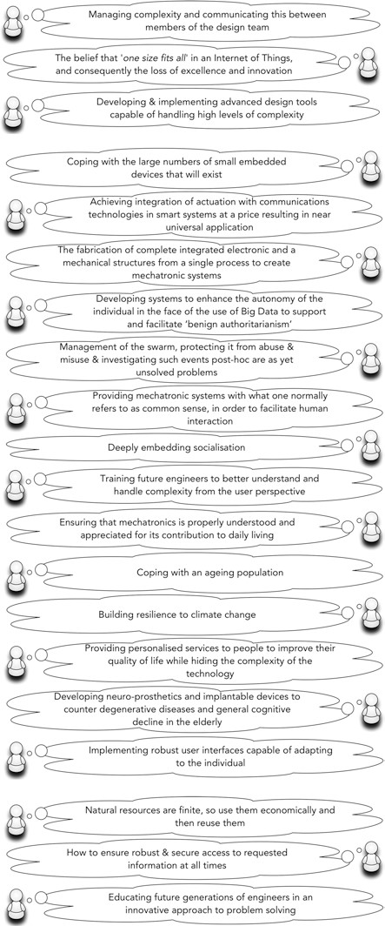**圖。1.5** 從業者對機電一體化面臨的挑戰的反應

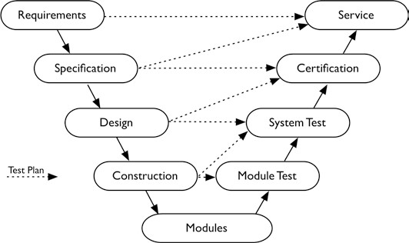

**圖1.6** 簡化的 V 模型

### 1.2.2 隱私和安全

許多與IoT關聯的設備都能夠收集大量個人數據,其中很大一些可能以使用者未知的區域和方法進行。然後,這些資料有可能進行分析,相關誤解對隱私的影響風險然而,這必須與提取有益知識的潛力相平衡。因此,系統設計人員越來越重將隱私置於其設計過程的核心,以每個物聯網、網路物理系統和大數據的上下文中,並且必須反映在設計過程本身以及支援這一點的方法和工具中。

|  |  |
| --- | --- |
| 威脅 | 概率 (%) |
| 資料洩露 | 17 |
| 員工錯誤 | 16 |
| 員工擁有的裝置事件 | 13 |
| 雲計算 | 11 |
| 網路攻擊 | 7 |
| 不滿的員工 | 5 |
| 外部駭客 | 5 |
| 以上所有內容 | 19 |
| 以上都不是 | 8 |

**表1.2** 對系統安全的明顯威脅(在 [19]之後)

### 1.2.3 複雜性和道德

隨著系統變得越來越複雜,並開始以更大的自主性運行,人們開始質疑所有利益相關者在從醫療保健到自動慕斯車輛等一系列應用和環境中瞭解其性質和功能的能力問題。例如,個人或個人的福祉或生命責任被委託給該制度。其他問題包括:

* 技術的雙重用途 – 無人機等技術可以與有益的應用相關聯,例如作物管理,但也用於軍事和其他目的。
* 技術對環境的影響 — 將技術引入環境可能會以各種方式破壞和改變環境,即使基本意圖是良性的。
* 技術對全球財富分配的影響——技術的使用可以增加不同社會群體之間的隔閡,即使在同一國家內。
* 分歧與相關的社會技術差距——訪問和使用通過雲提供的服務的能力日益分離。

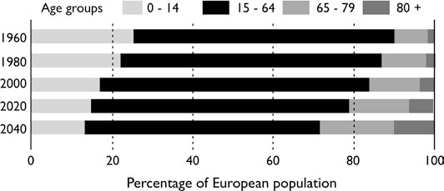

**圖1.7** An 歐洲人口老齡化(在 +32後))

* 確保公平訪問技術日誌— 控制對技術的訪問可以作為對開發的限制。
* 技術成癮——個人沉迷於他們使用的技術。
* 技術鎖定 – 個人可能會鎖定在特定技術中,一個簡單的例子就是在蘋果和Android之間做出選擇。
* 人類的非人化和人化——通過剝奪對其活動和福祉的責任。

### 1.2.4 老齡化人口

面對人口老齡化,圖1.7展示了歐洲境內年齡組分佈的過去和預測變化,人們提出了如何最好地利用技術支援老年人的問題,並試圖為他們提供老年中日益提高的獨立性。在部分,r, there需要確保在物理和資訊領域內提供適當的流動性水準,以防止個人保持獨立性和與社會接觸。

### 1.2.5 使用者

互聯網capable設備的提供已經通過社交媒體對社會行為產生了重大影響,但也使more_ready獲取信息的機會比歷史上更加方便。此類設備還支援提高與周圍環境的互動水準,例如智慧家居。此外,還推出了可穿戴設備

設備為電子健康、mHealth等領域的發展提供了機會,以支援個人福祉[35],進而引發 privacy 和個人數據控制問題。

但是,還需要開發新的用戶介面形式,以支援更廣泛的使用者與此類系統交互的能力。特別是,人們越來越要求能夠以不需要複雜形式的通信或有關基礎技術的知識的方式對用戶意圖和上下文進行驗證。

1.2.6可持續性

由於認知到需要以朝著可持續的社會為中心，並圍繞有效管理和利用所有可用資源，建議如圖。

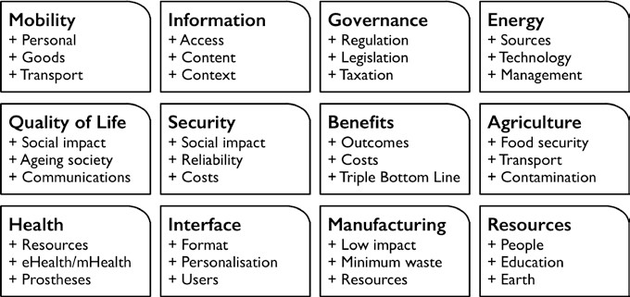

1.2.7教育

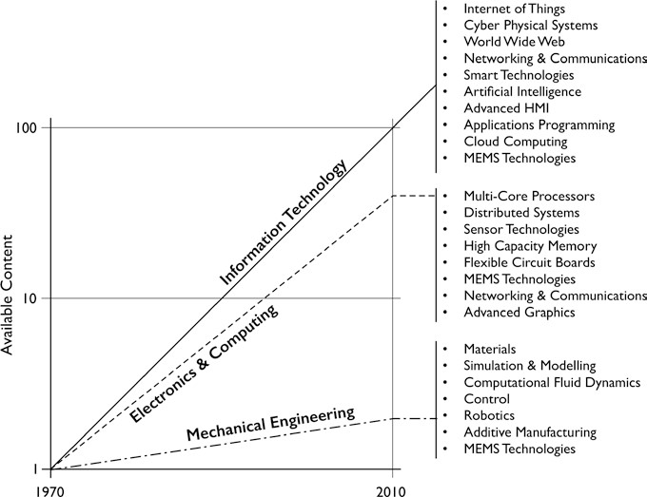面臨平衡技術含量與理解機械工程、電子和資訊技術核心學科整合要求的挑戰

在技術發展相關的課程設計方面的挑戰外，還要考慮其他因素。包括:

交貨變更

* 大規模線上開放法院其(MOOCS)
* 基於教程和研討會的學習支援。

混合學習

* 社交媒體對學習的影響

結構問題

* 分散式學習資源。
* 內容的時間值。
* 協作工作。

**第二章**

如何開始

於20世紀70年代，當時機械系統需要更加精確，迫使行業和學術界探索感測器和電子輔助，這種運動使機械工程師和電子工程師合作和相互理解。特定的模擬工具、共同開發機械裝置，在可製造性、成本和動態方面非常嚴格。在20世紀80年代的同一時期，在許多行業和學術界，機械工程師開始越來越多的處理動力學和控制問題，機械工程部門也開始出現控制小組，這些都代表著他們擺脫了單一的學科方法。

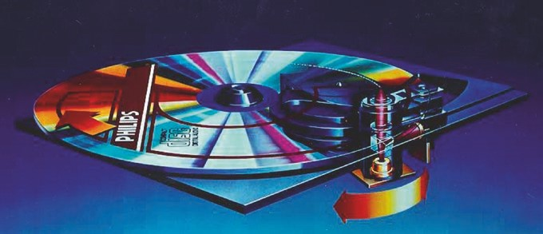

**圖2.1** An 飛利浦電子NV 具有平衡旋轉臂的光學存儲設備

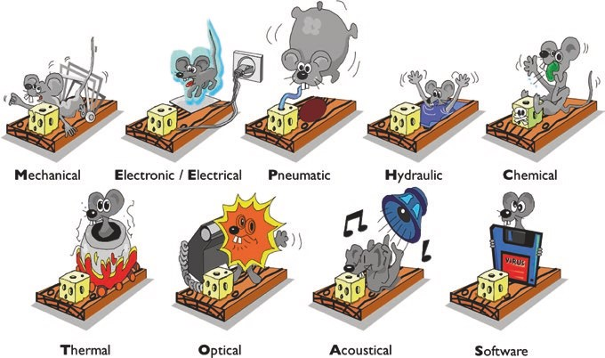

**圖2.2** Many 給定問題的許多單一學科解決方案 [1]

## 2.2 計算機控制裝置

個人電腦的迅速發展,使模擬和設計工具得到更好的利用,從而在早期階段提高了整體設計過程和設計思想交流的品質。然而,與電子相關,PC啟用數位化電腦控制的機電一體化系統測試和實現。這需要解決計算機科學工程的作用,並表明需要包括軟體學科,但到一個相當定的程度。這也導致越來越多的系統工程領域,作為一種在工業中處理更複雜的產品和高科技系統的方式。然而,思考"通用"語言,或者至少更好地理解彼此,顯然比硬體域本身更不瑣碎。

## 2.3 應用

機電一體化思維對性能的提高是深刻的,並且得到了廣泛的認可。機電一體化的應用可以在人y產品和生產環境中找到。雖然在早期,電機控制是一個經常看到的應用,機電一體化思維也用於液壓系統的設計,壓電驅動執行器,預控設備的建模和控制,科學設備,光機電一體化,汽車機電一體化等。

## 2.4 多物理場

高端機電一體化系統,如圖2.3的晶圓掃描器,用於光學光刻或電子掃描探頭,以及空間複式和科學儀器,其誤差預算越來越接近being於在各種源上的扁平分佈。

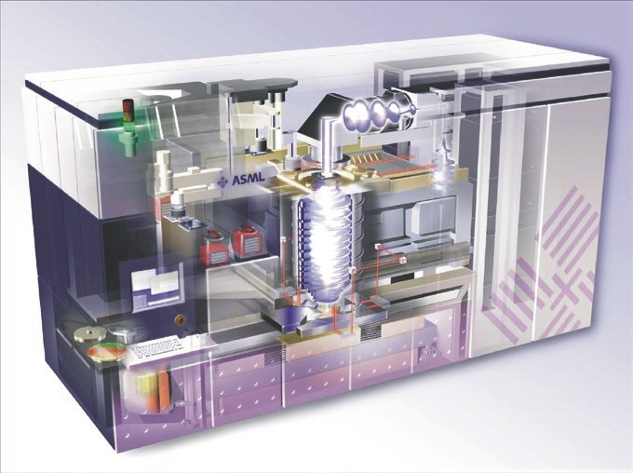

**圖2.3** 晶圓掃描器

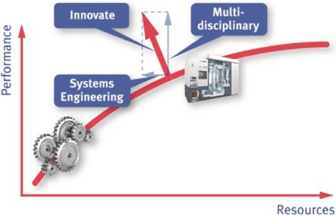**圖。2.4** The 性能複雜性(資源) 權衡 [4]